Resolución del Pleno del Instituto de Transparencia, Acceso a la Información Pública y Protección de Datos Personales del Estado de México y Municipios, con domicilio en Metepec, Estado de México, a dieciocho de enero de dos mil veintitrés.
VISTO el expediente electrónico formado con motivo del recurso de revisión número 14545/INFOEM/IP/RR/2022, interpuesto por el C. XXXXXXXXXXXXXXX en lo subsecuente El Recurrente, en contra de la respuesta del Ayuntamiento de Jilotzingo, en lo subsecuente El Sujeto Obligado, se procede a dictar la presente resolución.

A N T E C E D E N T E S D E L A S U N T O
PRIMERO. De la Solicitud de Información.
Con fecha diecisiete de agosto de dos mil veintidós, El Recurrente, presentó a través del Sistema de Acceso a la Información Mexiquense (SAIMEX) ante El Sujeto Obligado, solicitud de acceso a la información pública, registrada bajo el número de expediente 00101/JILOTZIN/IP/2022, mediante la cual solicitó información en el tenor siguiente:
“SALUDOS SOLICITO EN SU VERSION PUBLICA EL CURRICULUM VITAE, QUE CONTENGA DATOS LABORALES Y NIVEL DE ESTUDIOS, EN SU VERSION PUBLICA, DE LAS SIGUIENTES PERSONAS Y CARGOS PUBLICOS: TESORERO MUNICIPAL Y SI ESTE CUENTA CON SU CERTIFICACION ANTE EL INSTITUTO HACENDARIO DEL ESTADO DE MEXICO. TITULAR DE MEJORA REGULATORIA TITULAR DE LA UIPPE TITULAR DE JURIDICO, AQUI DESEO CONOCER SU NUMERO DE CEDULA PROFESIONAL TITULAR DE LA SUBDIRECCION DE SEGURIDAD PUBLICA, AQUI DESEO CONOCER SI ESTE SE ENCUENTRA EVALAUDO EN EL CENTRO DE CONTROL DE CONFIANZA, YA QUE PARA OCUPAR EL CARGO DEBE ESTAR PRIMERAMENTE EVALUADO. TITULAR DE LAS OFICIALIAS CONCILIADORAS Y CALIFICADORAS. NUMEROS DE CEDULA PROFESIONALES. TITULAR DE LA SECRETARIA TECNICA DE SEGURIDAD PUBLICA. TITULAR DE LA COMISION DE HONOR Y JUSTICIA Y NUMERO DE CEDULA PROFESIONAL DE SU TITULAR INFORMACION QUE ME ES NECESARIA PARA CONOCER SI DICHOS TITULARES CUENTAN CON LA EXPERIENCIA NECESARIA PARA OCUPAR DICHOS PUESTOS O CARGOS PUBLICOS, REITERO TODO LO ANTERIOR EN SU VERSION PUBLICA” (Sic)
Modalidad de entrega: A través del SAIMEX.

SEGUNDO. De la respuesta del Sujeto Obligado.
En el expediente electrónico SAIMEX, se aprecia que el cinco de septiembre del presente, El Sujeto Obligado dio respuesta a la solicitud de información 00101/JILOTZIN/IP/2022 resulta de nuestro interés lo siguiente:
“En respuesta a la solicitud recibida, nos permitimos hacer de su conocimiento que con fundamento en el artículo 53, Fracciones: II, V y VI de la Ley de Transparencia y Acceso a la Información Pública del Estado de México y Municipios, le contestamos que:
Se anexa oficio y PDF con la información solicitada asi como la primera sesion extraordinaria donde se clasifica la informacion confidencial de los C.V” (Sic)
Adicionalmente, El Sujeto Obligado remitió los documentos electrónicos “RESPUESTA SECRETARIA TECNICA036.pdf”, “información.pdf”, “OFICIO 72.pdf” y “1ERA SESION EXTRAORDINARIA046.pdf”, cuyo contenido será materia de análisis en el considerando respectivo.

TERCERO. Del recurso de revisión.
Inconforme con la respuesta notificada por El Sujeto Obligado, El Recurrente interpuso el recurso de revisión, en fecha ocho de septiembre de los corrientes, el cual fue registrado en el sistema electrónico con el expediente 14545/INFOEM/IP/RR/2022, en el cual arguye las siguientes manifestaciones:
Acto Impugnado:
“INFORMACION CONSIDERO INSUFICIENTE, INEXISTENTE O TAL VEZ FALSA, TODA VEZ QUE SOLICITE AL CENTRO DE CONTROL DE CONFIANZA DEL ESTADO DE MEXICO, INFORMARA EL RESULTADO DE EVALUCION DEL SERVIDOR PUBLICO RICARDO GARDUÑO NEGRETE Y ESTE CENTRO SEÑALA QUE NO EXISTE EVALACION RECIENTE, TAMPOCO EXISTE FECHA PARA REALIZAR EVALACIONES A DICHA PERSONA, POR LO QUE EL SECRETARIO TECNICO LICENCIADO LUCIO CARLOS DE LA O, PROBABLEMENTE ESTA FALSEANDO INFORMACION O TAL VEZ SEA EL CENTRO DE CONTROL DE CONFIANZA QUIEN ESTA DANDO INFORMACION FALSA” (Sic)
Razones o Motivos de Inconformidad:
“SOLICITO ME SEA PROPORCIONADO LA INFORMACION, FOLIO DE EVALACION, FECHA DE EVALACION, FECHA DE RESULTADOS DE LA EVALACION DEL SERVIDOR PUBLICO RICARDO GARDUÑO NEGRETE, YA QUE EN CENTRO DE CONTROL SEÑALO QUE NO TIENE EVALACION DE DICHA PERSONA EN ESTE AÑO, NI TAMPOCO CUENTA CON FECHA PARA EVALACION, NI CUENTA CON DOCUMENTO QUE AVALE SU CERTIFICACION ACTUAL. ALGUN AREA ESTA FALSEANDO INFOMACION Y ES DE RESPONSABILIDAD PENAL DICHA FALSEDAD EN LA INFORMACION AQUI PROPORCIONADA. LA ADMNISTRACION PASADA SI CONTABA CON ELEMENTOS MANDOS DEBIDAMENTE CERTIFICADOS”(Sic)

CUARTO. Del turno del recurso de revisión.
Medio de impugnación que le fue turnado al Comisionado Presidente José Martínez Vilchis, por medio del sistema electrónico en términos del arábigo 185 fracción I de la Ley de Transparencia y Acceso a la información Pública del Estado de México y Municipios, del cual recayó acuerdo de admisión en fecha trece de septiembre de dos mil veintidós, determinándose en él, un plazo de siete días para que las partes manifestaran lo que a su derecho corresponda en términos del numeral ya citado.

QUINTO. De la etapa de instrucción.
Así, una vez transcurrido el término legal referido, se advierte que El Sujeto Obligado fue omiso en presentar su informe justificado; de igual manera El Recurrente fue omisa en presentar alegatos, pruebas o manifestación alguna.
Por lo cual se decretó el cierre de instrucción con fecha veintisiete de septiembre del presente, en términos del artículo 185 Fracción VI de la Ley de Transparencia y Acceso a la Información Pública del Estado de México y Municipios, iniciando el término legal para dictar resolución definitiva del asunto.
Así, en fecha siete de noviembre de dos mil veintidós, en el expediente electrónico del recurso de revisión se amplió plazo para dictar resolución, en términos del artículo 181 de la Ley de Transparencia y Acceso a la Información del Estado de México y Municipios.
Este organismo garante no pasa por alto justificar, que el plazo para emitir resolución en el presente asunto encuentra justificación en el alto número de recursos de revisión recibidos dentro del primer semestre del año dos mil veintidós, que, en comparación con los recibidos el año pasado dentro del mismo periodo, se ha incrementado aproximadamente un 400%, circunstancia atípica que ha rebasado las capacidades técnicas y humanas del personal encargado de la proyección de las resoluciones a dichos medios de impugnación.
Por ello, es menester precisar que si bien se ha excedido el plazo para resolver el presente medio de impugnación, de conformidad con la ley de la materia, el plazo para emitir resolución se encuentra justificado en los elementos para medir su razonabilidad de asuntos conforme a los parámetros establecidos por diversos órganos jurisdiccionales federales, aplicables también en procedimientos análogos, como el que nos ocupa.
Así, en términos de lo que establecen los artículos 8.1 y 25 de la Convención Americana sobre Derechos Humanos, los recursos deben ser sencillos y resolverse en el menor tiempo posible, tomando en consideración la dilación total del procedimiento; esto es, en un plazo razonable.
En ese sentido, el legislador fijó los términos procesales en las leyes, de manera general, sin que pudiera prever la variada gama de casos que son resueltos por los órganos jurisdiccionales o cuasi jurisdiccionales, tanto por la complejidad de los hechos, como por el número de casos que conocen.
Por ello, excepcionalmente, si un asunto es resuelto con posterioridad a los plazos señalados por la norma debe analizarse la razonabilidad del tiempo necesario para su resolución, atentos a los siguientes criterios:
a) Complejidad del asunto: La complejidad de la prueba, la pluralidad de sujetos procesales, el tiempo transcurrido, las características y contexto del recurso.
b) Actividad Procesal del interesado: Acciones u omisiones del interesado.
c) Conducta de la Autoridad: Las Acciones u omisiones realizadas en el procedimiento. Así como si la autoridad actuó con la debida diligencia.
d) La afectación generada en la situación jurídica de la persona involucrada en el proceso: Violación a sus derechos humanos.
De modo que, cuando se trate de un asunto excepcional, por alguna o todas las características mencionadas o bien, cuando el ingreso de asuntos al órgano jurisdiccional o cuasi jurisdiccional respectivo supere notoriamente al que podría considerarse normal, debe concluirse que es una excluyente de responsabilidad en relación con la actuación del funcionario, como ha acontecido en el caso que nos ocupa.
Argumento que encuentra sustento en la jurisprudencia P./J. 32/92 emitida por el Pleno de la Suprema Corte de Justicia de la Nación de rubro “TÉRMINOS PROCESALES. PARA DETERMINAR SI UN FUNCIONARIO JUDICIAL ACTUÓ INDEBIDAMENTE POR NO RESPETARLOS SE DEBE ATENDER AL PRESUPUESTO QUE CONSIDERÓ EL LEGISLADOR AL FIJARLOS Y LAS CARACTERÍSTICAS DEL CASO.”, visible en la Gaceta del Seminario Judicial de la Federación con el registro digital 205635.
Razones por las cuales cabe concluir que, la resolución al recurso de revisión se solventa hasta esta fecha, debido a que existe una excesiva carga de trabajo en desproporción a la capacidad de los recursos materiales y humanos con que cuenta este Instituto para atender la enorme demanda de usuarios que acuden para que se les garantice su Derecho de acceso a la información Pública y Protección de Datos Personales, aunado a la complejidad de los hechos a los que se refieren, así como al volumen del expediente, la extensión de los escritos y pruebas aportadas y desahogadas por las partes; lo que impide la tramitación de los recursos dentro de los términos legales previamente establecidos por la Ley, por tratarse de causas de fuerza mayor.
Al respecto, también son de considerar los criterios sostenidos por el Cuarto Tribunal Colegiado en Materia Administrativa del Primer Circuito, cuyos rubros y datos de identificación son los siguientes:
“PLAZO RAZONABLE PARA RESOLVER. DIMENSIÓN Y EFECTOS DE ESTE CONCEPTO CUANDO SE ADUCE EXCESIVA CARGA DE TRABAJO.” consultable en el Seminario Judicial de la Federación y su gaceta, con el registro digital 2002351.
“PLAZO RAZONABLE PARA RESOLVER. CONCEPTO Y ELEMENTOS QUE LO INTEGRAN A LA LUZ DEL DERECHO INTERNACIONAL DE LOS DERECHOS HUMANOS.”, visible en el Seminario Judicial de la Federación y su gaceta, con el registro digital 2002350.
Por ello, este organismo garante comprometido con la tutela de los derechos humanos confiados, señala que este exceso del plazo legal para resolver el presente asunto, resulta de carácter excepcional.

C O N S I D E R A N D O
PRIMERO. De la competencia.
Este Instituto de Transparencia, Acceso a la Información Pública y Protección de Datos Personales del Estado de México, es competente para conocer y resolver el presente recurso de revisión interpuesto por la parte recurrente conforme a lo dispuesto en los artículos 1, párrafos segundo y tercero, 6, apartado A, fracción IV de la Constitución Política de los Estados Unidos Mexicanos; 5, párrafos trigésimo, trigésimo primero y trigésimo segundo, fracciones IV y V, de la Constitución Política del Estado Libre y Soberano de México; artículos 1, 2 fracción II, 13, 29, 36 fracciones I y II, 176, 178, 179, 181 párrafo tercero y 185 de la Ley de Transparencia y Acceso a la Información Pública del Estado de México y Municipios; y 10, 7, 9 fracciones I y XXIV, y 11 del Reglamento Interior del Instituto de Transparencia, Acceso a la Información Pública y Protección de Datos Personales del Estado de México y Municipios.

SEGUNDO. Sobre los alcances del recurso de revisión.
Derivado de la impugnación realizada, es preciso e importante señalar que el recurso de revisión inmerso en la Ley de Transparencia vigente en la entidad, tiene el fin y alcance que señalan los numerales 176, 179, 181 párrafo cuarto, 194 y 195 y demás aplicables de la Ley de Transparencia y Acceso a la Información Pública del Estado de México y Municipios vigente, el cual será analizado conforme a las actuaciones que obren en el expediente electrónico, con la finalidad de reparar cualquier posible afectación al derecho de acceso a la información pública y garantizando el principio rector de máxima publicidad.

TERCERO. Del estudio de las causas de improcedencia y sobreseimiento
Es menester resaltar que en el procedimiento de acceso a la información pública y de los medios de impugnación de la materia, se advierten diversos supuestos de procedibilidad que deben estudiarse con la finalidad de dar cumplimiento a los principios de legalidad y objetividad inmersos en el artículo 9 de Ley de Transparencia y Acceso a la Información Pública del Estado de México y Municipios, en correlación con la seguridad jurídica que debe generar lo actuado ante este Organismo garante.
Siendo una facultad legal entrar al estudio de las causas de improcedencia que hagan valer las partes o que se adviertan de oficio por este Resolutor; presupuestos procesales de inicio o trámite de un proceso que dotan de seguridad jurídica la resolución emitida por este organismo colegiado, máxime que se trata de una figura procesal adoptada en la ley de la materia, la cual permite dilucidar alguna causal que impida el estudio y resolución de un asunto en su fondo, cuando una vez admitido el recurso de revisión se advierta una causa de improcedencia que permita sobreseerlo. Estudio de causales de improcedencia que no son incompatibles con el derecho de acceso a la justicia, ya que éste no se coarta por regular causas de improcedencia y sobreseimiento con tales fines.
En primer término es necesario hacer alusión a la solicitud de información ya que de ella deriva por un lado el procedimiento de acceso a la información ante El Sujeto Obligado, y por otro lado la materia sobre la que versara el recurso de revisión ante este Órgano Garante; se resalta la innegable necesidad de interpretar el texto de las solicitud, porque no se podría entender el derecho de acceso a la información sin la existencia de solicitudes de información a la luz de su interpretación ya que ésta es la fuente de la materia objeto de la transparencia específica en cada recurso de revisión; es decir, no podemos establecer una materia o un tema como objeto de derecho de acceso a la información, si de la solicitud no se entiende o no se precisan temas o materias objetivas; por ello es de notoria importancia el trabajo de interpretación que se le dé a las solicitudes de información, ya que el sujeto obligado puede considerar una circunstancia en particular diversa a la que el particular objetivamente requiere.
Ya que el planteamiento del problema es de toral importancia, a efecto de determinar la intención o voluntad del Recurrente a la luz de la interpretación de la solicitud de información, y que puede generar de forma objetiva y material El Sujeto Obligado que se relacione con esa intención, respecto del presente asunto se realiza a continuación.
Una vez sentado lo anterior, es preciso señalar que mediante la solicitud de información 00101/JILOTZIN/IP/2022 fueron formulados 13 -trece- requerimientos respecto de los cuales se precisan las siguientes consideraciones:
- Que con relación a los requerimientos 1 al 13, no fue delimitado elemento temporal, resultando procedente la entrega del ulterior soporte documental disponible a la fecha en que se ejerció el derecho de acceso a la información, es decir, al diecisiete de agosto de dos mil veintidós.
- Que cuando los particulares no identifican de forma precisa el documento requerido bastará con que se remita cualquiera que refleje la información requerida. Al respecto cobra relevancia el criterio emitido por el Órgano Garante Nacional con número 16/17 cuyo rubro y texto disponen a la literalidad lo siguiente:
“EXPRESIÓN DOCUMENTAL.
Cuando los particulares presenten solicitudes de acceso a la información sin identificar de forma precisa la documentación que pudiera contener la información de su interés, o bien, la solicitud constituya una consulta, pero la respuesta pudiera obrar en algún documento en poder de los sujetos obligados, éstos deben dar a dichas solicitudes una interpretación que les otorgue una expresión documental.
Precedentes:
- Acceso a la información pública. RRA 0774/16. Sesión del 31 de agosto de 2016. Votación por unanimidad. Sin votos disidentes o particulares. Secretaría de Salud. Comisionada Ponente María Patricia Kurczyn Villalobos.
- Acceso a la información pública. RRA 0143/17. Sesión del 22 de febrero de 2017. Votación por unanimidad. Sin votos disidentes o particulares. Universidad Autónoma Agraria Antonio Narro. Comisionado Ponente Oscar Mauricio Guerra Ford.
- Acceso a la información pública. RRA 0540/17. Sesión del 08 de marzo del 2017. Votación por unanimidad. Sin votos disidentes o particulares. Secretaría de Economía. Comisionado Ponente Francisco Javier Acuña Llamas. “ (Sic)

Dichas precisiones, con fundamento en los artículos 13 y 181 cuarto párrafo de la Ley en materia, los cuales a la letra rezan:
“Artículo 13. El Instituto, en el ámbito de sus atribuciones, deberá suplir cualquier deficiencia para garantizar el ejercicio del derecho de acceso a la información.
Artículo 181. …
Durante el procedimiento deberá aplicarse la suplencia de la queja a favor del recurrente, sin cambiar los hechos expuestos, asegurándose de que las partes puedan presentar, de manera oral o escrita, los argumentos que funden y motiven sus pretensiones.” [Sic]

Bajo estas líneas argumentativas, al retomar y delimitar los requerimientos formulados por el ahora Recurrente, de manera objetiva se precisa que versa en conocer la siguiente información:

- Curriculum vitae y/o equivalente de los Titulares de Tesorería Municipal, Mejora Regulatoria, UIPPE, Jurídico, Subdirección de Seguridad Pública, Oficialía Conciliadora y Calificadora, Secretaría técnica de Seguridad Publica, Comisión de Honor y Justicia, al diecisiete de agosto de dos mil veintidós.
- El o los documentos donde conste si el Tesorero Municipal cuenta con certificación de competencia laboral expedida por el Instituto Hacendario del Estado de México, al diecisiete de agosto de dos mil veintidós.
- El o los documentos donde conste el número de cédula profesional del Titular del Área Jurídica, al diecisiete de agosto de dos mil veintidós.
- El o los documentos donde conste si el subdirector de Seguridad Pública se encuentra evaluado por el Centro de Control de Confianza, al diecisiete de agosto de dos mil veintidós.
- El o los documentos donde conste el número de cédula profesional del Titular de la Oficialía Conciliadora y Calificadora, al diecisiete de agosto de dos mil veintidós.
- El o los documentos donde conste el número de cédula profesional del Titular de la Comisión de Honor y Justicia, al diecisiete de agosto de dos mil veintidós.

En virtud de lo anterior, a efecto de identificar las unidades administrativas competentes para atender la solicitud de información 00101/JILOTZIN/IP/2022 resulta oportuno traer a colación las siguientes imágenes ilustrativas correspondientes al organigrama del Sujeto Obligado:

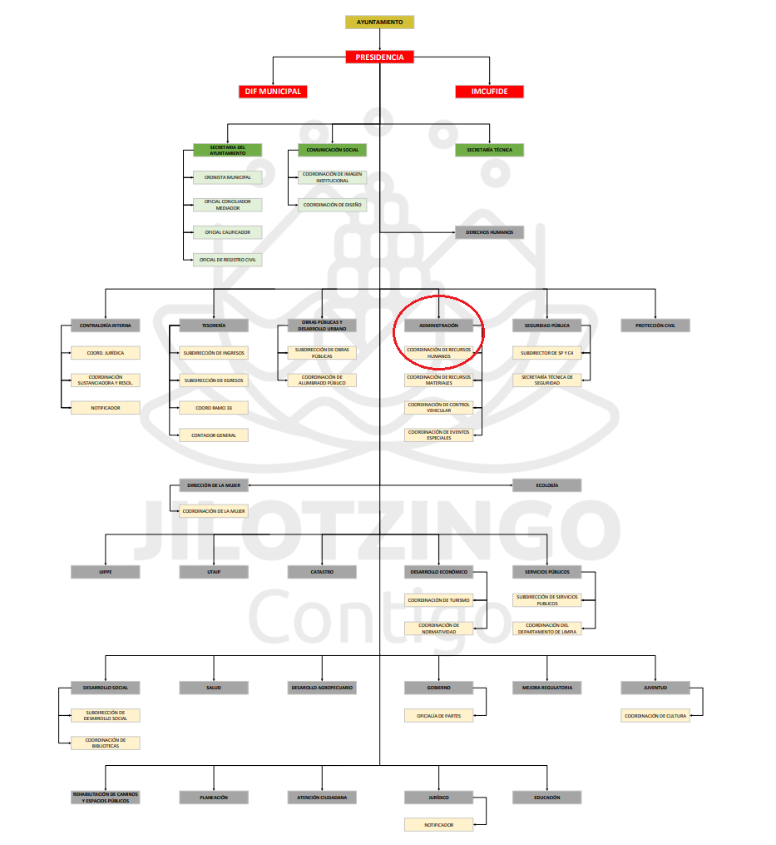



De lo expuesto con anterioridad, se desprende que El Sujeto Obligado se auxilia de diversas Direcciones, Subdirecciones, Departamentos y Unidades Administrativas para cumplir con sus fines y objetivos, resultando de nuestro más amplio interés la Coordinación de Administración y Finanzas, así como la Dirección de Recursos Financieros.

En virtud de lo anterior, para delimitar las fronteras conceptuales de las unidades administrativas en cita, resulta oportuno traer a colación los artículos 42, 44 y 45 fracción VI del Reglamento Orgánico de la Administración Pública de Jilotzingo; los numerales 100, apartado B, inciso r) y 109 de la Ley de Seguridad del Estado de México; así como el artículo 96 de la Ley Orgánica Municipal del Estado de México, porciones normativas que disponen a la literalidad lo siguiente:
REGLAMENTO ORGÁNICO DE LA ADMINISTRACIÓN PÚBLICA DE JILOTZINGO
“Artículo 42.- La Dirección General de Administración es el área responsable de planear, dirigir y manejar los recursos humanos, materiales y los servicios de la Administración Pública Municipal, contando con las siguientes facultades y obligaciones:
I. Reclutar, seleccionar, contratar y asignar a las diversas áreas de la Administración Pública Municipal, el personal que requieren para el cumplimiento de las funciones
II. Elaborar la nómina de personal, para el pago de la misma;
III. Emitir los nombramientos de los titulares de las dependencias de la Administración Pública, en los casos en que la Presidenta Municipal no los expida;
IV. Atender las controversias laborales conjuntamente con la Coordinación Jurídica;
V. Resguardar y actualizar el archivo del personal;
VI. Controlar y registrar asistencia, nombramientos, remociones, renuncias, licencias, cambios de adscripción, promociones, incapacidades, vacaciones, días no laborables y demás incidencias relacionadas con los Servidores Públicos Municipales;
VII. Establecer políticas para el mejor mantenimiento de los recursos materiales de las diferentes áreas de la Administración Pública Municipal; y
VIII. Las demás que señalen otras disposiciones legales de carácter federal, estatal o municipal, en el ámbito de su competencia; el H. Ayuntamiento, la Presidenta Municipal y demás superiores, en su caso.
Artículo 44.- La Dirección General de Administración se integra por las siguientes Coordinaciones: I. Coordinación de Recursos Humanos y Nómina II. Coordinación de Recursos Materiales III. Coordinación de control vehicular
Artículo 45.- Corresponde a la Coordinación de Recursos Humanos y Nómina el ejercicio de las siguientes facultades y obligaciones:
(…)
VI. Resguardar y actualizar el archivo general del personal, así como elaborar, registrar y actualizar los nombramientos;
(…)” (Sic)

LEY DE SEGURIDAD DEL ESTADO DE MÉXICO
“Artículo 100.- Con el objeto de garantizar el cumplimiento de los principios constitucionales de legalidad, objetividad, eficiencia, profesionalismo, honradez y respeto a los derechos humanos, los integrantes de las Instituciones de Seguridad Pública tendrán, de conformidad con su adscripción a unidades de prevención, de reacción o de investigación, los derechos y obligaciones siguientes:
(…)
B. Obligaciones:
(…)
r) Someterse a evaluaciones periódicas para acreditar el cumplimiento de sus requisitos de permanencia, así como obtener y mantener vigente la certificación respectiva;
(…)
Artículo 109.- La certificación es el proceso mediante el cual los integrantes de las instituciones de seguridad pública se someten a las evaluaciones periódicas establecidas por el Centro, en los procedimientos de ingreso, promoción y permanencia.
Los aspirantes que ingresen a las instituciones de seguridad pública deberán contar con el Certificado y registro correspondientes, de conformidad con lo establecido por la Ley General.
Ninguna persona podrá ingresar o permanecer en las instituciones de seguridad pública sin contar con el Certificado y registro vigentes.
Las evaluaciones de control de confianza comprenderán los exámenes médico, toxicológico, psicológico, poligráfico, estudio socioeconómico y los demás que se consideren necesarios de conformidad con la normatividad aplicable.” (Sic)

LEY ORGÁNICA MUNICIPAL DEL ESTADO DE MÉXICO
“Artículo 96.- Para ser tesorero municipal se requiere, además de los requisitos del artículos 32 de esta Ley:
I. Tener los conocimientos suficientes para poder desempeñar el cargo, a juicio del Ayuntamiento; contar con título profesional en las áreas jurídicas, económicas o contables administrativas, con experiencia mínima de un año, con anterioridad a la fecha de su designación, y con certificación de competencia laboral en funciones expedida por el Instituto Hacendario del Estado de México o por alguna institución con reconocimiento de validez oficial, que asegure los conocimientos y habilidades para desempeñar el cargo, de conformidad con los aspectos técnicos y operativos aplicables al Estado de México;
El requisito de la certificación de competencia laboral, deberá acreditarse dentro de los seis meses siguientes a la fecha en que inicie funciones.
II. Caucionar el manejo de los fondos municipales, por un monto equivalente al uno al millar del importe correspondiente a los ingresos propios del municipio y las participaciones que en ingresos federales y estatales le correspondieron en el ejercicio inmediato anterior;
III. Derogada
IV. Cumplir con otros requisitos que señalen las leyes, o acuerde el ayuntamiento.” (Sic)

Del análisis sistemático y armónico de la normatividad previamente plasmada se desprende que El Sujeto Obligado se auxilia de una Dirección de Administración, así como de una Coordinación de Recursos Humanos, unidades administrativas competentes para generar, poseer o administrar diversos soportes documentales vinculados con recursos humanos, tales como altas, bajas, remuneraciones, expedientes de personal, entre otros.

Bajo este contexto, en términos de los numerales 18 y 19 de la Ley de Transparencia local existe obligación de documentar actos de autoridad, así como una presunción de existencia de la información cuando se refiera a las atribuciones de los sujetos obligados, porciones normativas que disponen a la literalidad lo siguiente:
“Artículo 18. Los sujetos obligados deberán documentar todo acto que derive del ejercicio de sus facultades, competencias o funciones, considerando desde su origen la eventual publicidad y reutilización de la información que generen.
Artículo 19. Se presume que la información debe existir si se refiere a las facultades, competencias y funciones que los ordenamientos jurídicos aplicables otorgan a los sujetos obligados.
En los casos en que ciertas facultades, competencias o funciones no se hayan ejercido, se debe motivar la respuesta en función de las causas que motiven tal circunstancia.
Si el sujeto obligado, en el ejercicio de sus atribuciones, debía generar, poseer o administrar la información, pero ésta no se encuentra, el Comité de transparencia deberá emitir un acuerdo de inexistencia, debidamente fundado y motivado, en el que detalle las razones del por qué no obra en sus archivos.” (Sic)

Por otra parte, es óbice mencionar que la información requerida estriba parcialmente en las obligaciones en las obligaciones de transparencia común, lo anterior con fundamento en el artículo 24, fracción XII, 92, fracción XXI de la Ley de Transparencia y Acceso a la Información Pública del Estado de México y Municipios, porción normativa que dispone a la literalidad lo siguiente:
“Artículo 24. Para el cumplimiento de los objetivos de esta Ley, los sujetos obligados deberán cumplir con las siguientes obligaciones, según corresponda, de acuerdo a su naturaleza:
XII. Publicar y mantener actualizada la información relativa a las obligaciones generales de transparencia previstas en la presente Ley o determinadas así por el Instituto, y en general aquella que sea de interés público;
Artículo 92. Los sujetos obligados deberán poner a disposición del público de manera permanente y actualizada de forma sencilla, precisa y entendible, en los respectivos medios electrónicos, de acuerdo con sus facultades, atribuciones, funciones u objeto social, según corresponda, la información, por lo menos, de los temas, documentos y políticas que a continuación se señalan:
(…)
XXI. La información curricular, desde el nivel de jefe de departamento o equivalente, hasta el titular del sujeto obligado, así como, en su caso, las sanciones administrativas de que haya sido objeto;
(…)” (Sic)

Así la Ley de Transparencia y Acceso a la Información Pública del Estado de México y Municipios en el artículo 92 fracción XXI señala que la información requerida respecto de información curricular se trata de una obligación de transparencia común, esto es, información que por su naturaleza es pública y que los sujetos obligados deben poner a disposición del público de manera permanente y por tanto deberán mantenerla actualizada, en los respectivos medios electrónicos, de acuerdo con sus facultades, atribuciones, funciones u objeto social.

Robustece lo anterior las siguientes imágenes ilustrativas, correspondientes a la tabla de aplicabilidad del Sujeto Obligado, susceptible de ser consultada en la siguiente dirección electrónica:
https://www.infoem.org.mx/es/contenido/transparencia/directorio-de-sujetos-obligados

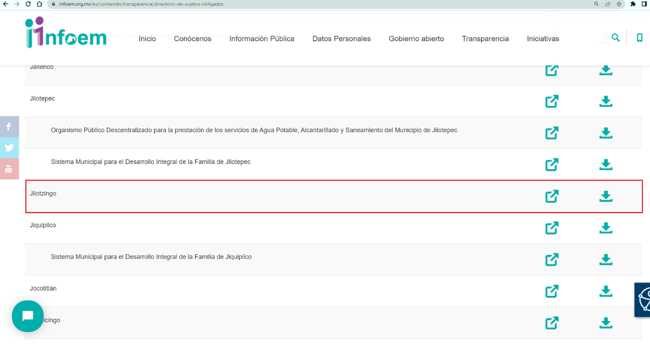

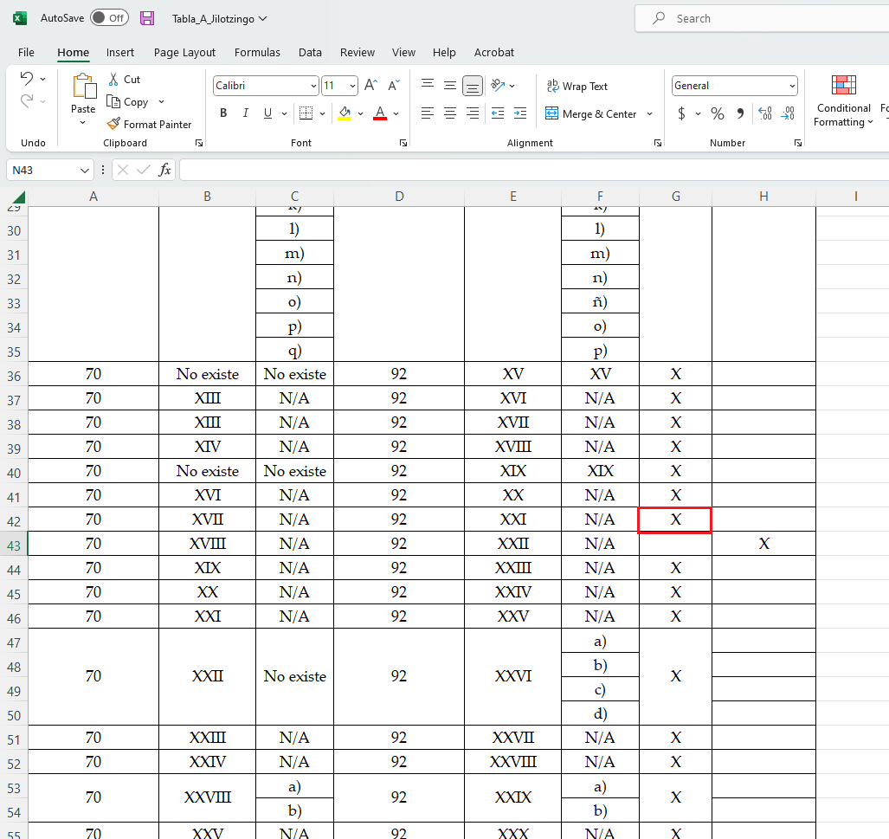
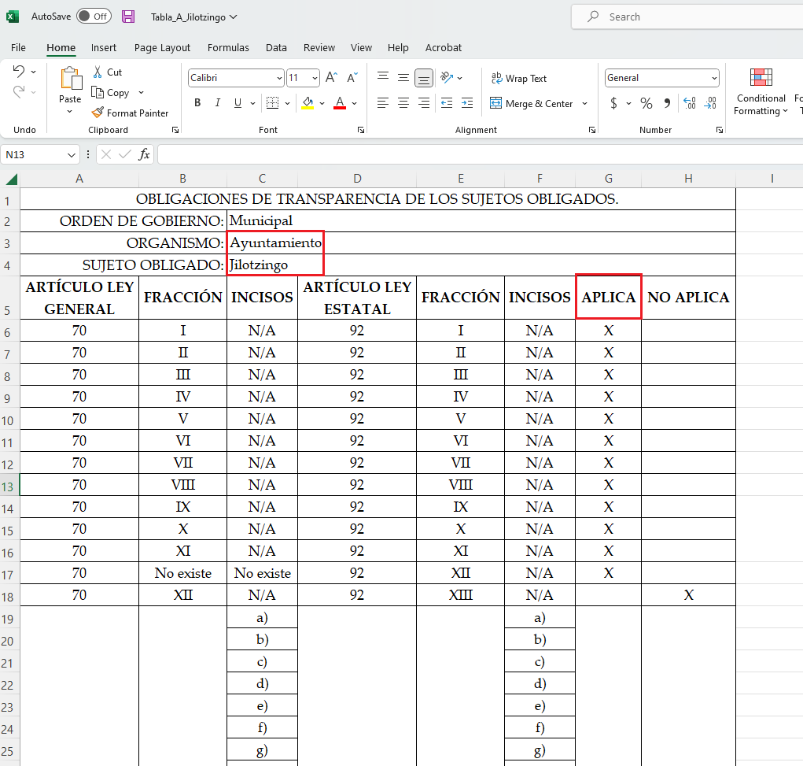
Una vez sentado lo anterior, como se mencionó en el antecedente segundo, El Sujeto Obligado en fecha cinco de septiembre de dos mil veintidós, dio respuesta a la solicitud de información 00101/JILOTZIN/IP/2022, adjuntando para tal efecto lo siguiente:

- “RESPUESTA SECRETARIA TECNICA036.pdf”: Oficio número HAJ/STCMSP/174/2022 signado por el secretario técnico del Consejo Municipal de Seguridad Pública y dirigido al Titular de la Unidad de Transparencia y Acceso a la Información Pública, de fecha uno de septiembre del presente, en lo medular resulta de nuestro interés el siguiente extracto:
“(…)
Derivado de su solicitud le informo que: TITULAR DE LA SUBDIRECCIÓN DE SEGURIDAD PÚBLICA, se encuentra evaluado y aprobado ante el Centro de Control de Confianza del Estado de México, del cual no le puedo proporcionar más información de acuerdo a la legislación que a continuación citó:
(…)
En cuanto al Titular de la Comisión de Honor y Justicia le hago saber lo siguiente:
Que no existe un titular de esta área, pero existe un encargado del despacho el cual cuenta con número de cédula profesional: 2687688, expedida por la Secretaría de Educación Pública.
Hago de su conocimiento que ambos servidores públicos cuentan con la experiencia y conocimientos para desempeñar responsablemente y profesionalmente el cargo que representan.
(…)” (Sic)

- “informacion.pdf”: Compila los siguientes soportes documentales:
- Certificado de Competencia Laboral en la Norma Institucional “Administrar la Tesorería Municipal expedido a favor del C. Iván Becerril Flores, Tesorero Municipal.
- Curriculum vitae del C. Iván Becerril Flores, Tesorero Municipal, de su lectura integral se desprende que se dejó a la vista la nacionalidad y lugar de nacimiento, datos estimados como confidenciales al no figurar como requisitos en términos de los numerales 32 y 96 de la Ley Orgánica Municipal del Estado de México.
- Oficio número HAJ/COM-TRA/01-EXTR/2022 signado por la C. Fabiola Sánchez Olmos y dirigido a la subdirectora de Recursos Humanos, de fecha catorce de febrero de dos mil veintidós, en lo medular propone la clasificación como confidencial respecto de diversos datos personales inmersos en las documentales expedidas a favor del C. Iván Becerril Flores.
- Cuadro de clasificación archivística, expedido por la Subdirección de Recursos Humanos en fecha catorce de febrero de dos mil veintidós.
- Curriculum vitae de la C. María Luisa Díaz Sánchez, Titular de Mejora Regulatoria.
- Oficio número HAJ/COM-TRA/01-EXTR/2022 signado por la C. Fabiola Sánchez Olmos y dirigido a la subdirectora de Recursos Humanos, de fecha catorce de febrero de dos mil veintidós, en lo medular propone la clasificación como confidencial respecto de diversos datos personales inmersos en el Curriculum vitae de la C. María Luisa Díaz Sánchez, Titular de Mejora Regulatoria.
- Cuadro de clasificación archivística, expedido por la Subdirección de Recursos Humanos en fecha catorce de febrero de dos mil veintidós.
- Curriculum vitae del C. José Refugio Almaguer Hurtado, Juez de la Oficialía Calificadora.
- Oficio número HAJ/COM-TRA/01-EXTR/2022 signado por la C. Fabiola Sánchez Olmos y dirigido a la subdirectora de Recursos Humanos, de fecha catorce de febrero de dos mil veintidós, en lo medular propone la clasificación como confidencial respecto de diversos datos personales inmersos en el Curriculum vitae del C. José Refugio Almaguer Hurtado, Juez de la Oficialía Calificadora.
- Cuadro de clasificación archivística, expedido por la Subdirección de Recursos Humanos en fecha catorce de febrero de dos mil veintidós.
- Curriculum vitae del C. Miguel Ángel Doroteo Roa, Juez de la Oficialía Mediadora y Calificadora.
- Oficio número HAJ/COM-TRA/01-EXTR/2022 signado por la C. Fabiola Sánchez Olmos y dirigido a la subdirectora de Recursos Humanos, de fecha catorce de febrero de dos mil veintidós, en lo medular propone la clasificación como confidencial respecto de diversos datos personales inmersos en el Curriculum vitae del C. Miguel Ángel Doroteo Roa, Juez de la Oficialía Mediadora y Calificadora.
- Cuadro de clasificación archivística, expedido por la Subdirección de Recursos Humanos en fecha catorce de febrero de dos mil veintidós.
- Curriculum vitae del C. Lucio Carlos de la O, secretario técnico del Consejo Municipal de Seguridad Pública.
- Oficio número HAJ/COM-TRA/01-EXTR/2022 signado por la C. Fabiola Sánchez Olmos y dirigido a la subdirectora de Recursos Humanos, de fecha catorce de febrero de dos mil veintidós, en lo medular propone la clasificación como confidencial respecto de diversos datos personales inmersos en el Curriculum vitae del C. Lucio Carlos de la O, secretario técnico del Consejo Municipal de Seguridad Pública.
- Cuadro de clasificación archivística, expedido por la Subdirección de Recursos Humanos en fecha catorce de febrero de dos mil veintidós.

- “OFICIO 72.pdf”: Oficio HAJ/RH/0072/22 signado por la subdirectora de Recursos Humanos y dirigido al Titular de la Unidad de Transparencia, de fecha cinco de septiembre de dos mil veintidós, en síntesis, aduce adjuntar la información que obra en sus archivos, precisando que la cédula profesional no forma parte del mínimo requerido para la conformación de expedientes personales.

- “1ERA SESION EXTRAORDINARIA046.pdf”: Acta del Comité de Transparencia correspondiente a la Primera Sesión Extraordinaria celebrada el catorce de febrero de dos mil veintidós, de su lectura integral se desprende que se clasifica como confidencial / reservada información requerida mediante diversas solicitudes de información.

Luego entonces, con relación al documento electrónico “informacion.pdf” y los datos personales que se dejaron a la vista -nacionalidad y lugar de nacimiento- del Tesorero Municipal, se exhorta al Sujeto Obligado a que cumpla diligentemente con sus atribuciones y en futuras ocasiones entregue a los particulares en versión pública los documentos que contengan datos personales, por lo que para la entrega en versión pública deberá emitir el Acuerdo del Comité de Transparencia, en términos de los artículos 49, fracción VIII y 132 fraccion II de la Ley de Transparencia y Acceso a la Información Pública del Estado de México y Municipios, en el que funde y motive las razones sobre los datos que se supriman o eliminen y se ponga a disposición del Recurrente.
Ahora bien, se precisa que los Sujetos Obligados no están constreñidos a generar documentos “ad hoc”, robustece lo anterior el criterio 03/17 del Instituto Nacional de Transparencia, Acceso a la Información y Protección de Datos Personales, que dispone a la literalidad lo siguiente:
“NO EXISTE OBLIGACIÓN DE ELABORAR DOCUMENTOS AD HOC PARA ATENDER LAS SOLICITUDES DE ACCESO A LA INFORMACIÓN.
Los artículos 129 de la Ley General de Transparencia y Acceso a la Información Pública y 130, párrafo cuarto, de la Ley Federal de Transparencia y Acceso a la Información Pública, señalan que los sujetos obligados deberán otorgar acceso a los documentos que se encuentren en sus archivos o que estén obligados a documentar, de acuerdo con sus facultades, competencias o funciones, conforme a las características físicas de la información o del lugar donde se encuentre. Por lo anterior, los sujetos obligados deben garantizar el derecho de acceso a la información del particular, proporcionando la información con la que cuentan en el formato en que la misma obre en sus archivos; sin necesidad de elaborar documentos ad hoc para atender las solicitudes de información.
Resoluciones:
RRA 0050/16. Instituto Nacional para la Evaluación de la Educación. 13 julio de 2016. Por unanimidad. Comisionado Ponente: Francisco Javier Acuña Llamas.
RRA 0310/16. Instituto Nacional de Transparencia, Acceso a la Información y Protección de Datos Personales. 10 de agosto de 2016. Por unanimidad. Comisionada Ponente. Areli Cano Guadiana.
RRA 1889/16. Secretaría de Hacienda y Crédito Público. 05 de octubre de 2016. Por unanimidad. Comisionada Ponente. Ximena Puente de la Mora” [Sic]

No se omite comentar que, al haber existido un pronunciamiento por parte del Sujeto Obligado, a fin de dar respuesta a la solicitud planteada, este Instituto no está facultado para manifestarse sobre la veracidad de la información proporcionada, pues este Órgano Garante, conforme al artículo 36 de la Ley de la Materia, no se encuentra facultado para pronunciarse acerca de la autenticidad de dicho pronunciamiento.
Sirve de sustento a lo anterior, el criterio 31/10 emitido por el entonces Instituto Federal de Acceso a la Información y Protección de Datos, ahora Instituto Nacional de Transparencia, Acceso a la Información y Protección de Datos Personales (INAI), el cual refiere:
“EL INSTITUTO FEDERAL DE ACCESO A LA INFORMACIÓN Y PROTECCIÓN DE DATOS NO CUENTA CON FACULTADES PARA PRONUNCIARSE RESPECTO DE LA VERACIDAD DE LOS DOCUMENTOS PROPORCIONADOS POR LOS SUJETOS OBLIGADOS.
El Instituto Federal de Acceso a la Información y Protección de Datos es un órgano de la Administración Pública Federal con autonomía operativa, presupuestaria y de decisión, encargado de promover y difundir el ejercicio del derecho de acceso a la información; resolver sobre la negativa de las solicitudes de acceso a la información; y proteger los datos personales en poder de las dependencias y entidades. Sin embargo, no está facultado para pronunciarse sobre la veracidad de la información proporcionada por las autoridades en respuesta a las solicitudes de información que les presentan los particulares, en virtud de que en los artículos 49 y 50 de la Ley Federal de Transparencia y Acceso a la Información Pública Gubernamental no se prevé una causal que permita al Instituto Federal de Acceso a la Información y Protección de Datos conocer, vía recurso revisión, al respecto.
Expedientes:
- 2440/07 Comisión Federal de Electricidad - Alonso Lujambio Irazábal
- 0113/09 Instituto de Seguridad y Servicios Sociales de los Trabajadores del Estado – Alonso Lujambio Irazábal
- 1624/09 Instituto Nacional para la Educación de los Adultos - María Marván Laborde
- 2395/09 Secretaría de Economía - María Marván Laborde
- 0837/10 Administración Portuaria Integral de Veracruz, S.A. de C.V. – María Marván Laborde” [Sic]

Inconforme con la respuesta del Sujeto Obligado, El Recurrente interpuso recurso de revisión en fecha ocho de septiembre, admitiéndose el trece de septiembre, ambos de dos mil veintidós. Para su mejor entendimiento, la información solicitada y los motivos de inconformidad se muestran a continuación:
INFORMACIÓN SOLICITADA | RAZONES O MOTIVOS DE INCONFORMIDAD
“SALUDOS SOLICITO EN SU VERSION PUBLICA EL CURRICULUM VITAE, QUE CONTENGA DATOS LABORALES Y NIVEL DE ESTUDIOS, EN SU VERSION PUBLICA, DE LAS SIGUIENTES PERSONAS Y CARGOS PUBLICOS: TESORERO MUNICIPAL Y SI ESTE CUENTA CON SU CERTIFICACION ANTE EL INSTITUTO HACENDARIO DEL ESTADO DE MEXICO. TITULAR DE MEJORA REGULATORIA TITULAR DE LA UIPPE TITULAR DE JURIDICO, AQUI DESEO CONOCER SU NUMERO DE CEDULA PROFESIONAL TITULAR DE LA SUBDIRECCION DE SEGURIDAD PUBLICA, AQUI DESEO CONOCER SI ESTE SE ENCUENTRA EVALAUDO EN EL CENTRO DE CONTROL DE CONFIANZA, YA QUE PARA OCUPAR EL CARGO DEBE ESTAR PRIMERAMENTE EVALUADO. TITULAR DE LAS OFICIALIAS CONCILIADORAS Y CALIFICADORAS. NUMEROS DE CEDULA PROFESIONALES. TITULAR DE LA SECRETARIA TECNICA DE SEGURIDAD PUBLICA. TITULAR DE LA COMISION DE HONOR Y JUSTICIA Y NUMERO DE CEDULA PROFESIONAL DE SU TITULAR INFORMACION QUE ME ES NECESARIA PARA CONOCER SI DICHOS TITULARES CUENTAN CON LA EXPERIENCIA NECESARIA PARA OCUPAR DICHOS PUESTOS O CARGOS PUBLICOS, REITERO TODO LO ANTERIOR EN SU VERSION PUBLICA” (Sic) | "SOLICITO ME SEA PROPORCIONADO LA INFORMACION, FOLIO DE EVALACION, FECHA DE EVALACION, FECHA DE RESULTADOS DE LA EVALACION DEL SERVIDOR PUBLICO RICARDO GARDUÑO NEGRETE, YA QUE EN CENTRO DE CONTROL SEÑALO QUE NO TIENE EVALACION DE DICHA PERSONA EN ESTE AÑO, NI TAMPOCO CUENTA CON FECHA PARA EVALACION, NI CUENTA CON DOCUMENTO QUE AVALE SU CERTIFICACION ACTUAL. ALGUN AREA ESTA FALSEANDO INFOMACION Y ES DE RESPONSABILIDAD PENAL DICHA FALSEDAD EN LA INFORMACION AQUI PROPORCIONADA. LA ADMNISTRACION PASADA SI CONTABA CON ELEMENTOS MANDOS DEBIDAMENTE CERTIFICADOS” (Sic)

Por otra parte, como fue referido en el antecedente quinto, El Sujeto Obligado fue omiso en rendir su informe justificado.
Bajo estas líneas argumentativas, de una interpretación literal y gramatical a los motivos de inconformidad aducidos por el particular se advierte que consiente los requerimientos identificados con los numerales 1, 2, 3, 5 y 6 al no inconformarse del contenido de la respuesta.
Luego entonces, la parte de la solicitud sobre la que no se expresó inconformidad debe declararse consentida por la hoy Recurrente, ya que no pueden producirse efectos jurídicos tendentes a revocar, confirmar o modificar la parte de la respuesta con relación a la parte de la solicitud que no fue motivo de disenso ya que se infiere un consentimiento de La Recurrente ante la falta de impugnación eficaz. Sirve de sustento a lo anterior, por analogía, la tesis jurisprudencial, que a la letra dice:
“Época: Novena
Registro: 176608
Tipo de tesis: Jurisprudencia
Fuente: Semanario Judicial de la Federación y su Gaceta
Diciembre de 2005, Tomo XXII
Materia (s): Común
Tesis: VI. 3o.C. J/60
Página: 2365
ACTOS CONSENTIDOS. SON LOS QUE NO SE IMPUGNAN MEDIANTE EL RECURSO IDÓNEO.
Debe reputarse como consentido el acto que no se impugnó por el medio establecido por la ley, ya que si se hizo uso de otro no previsto por ella o si se hace una simple manifestación de inconformidad, tales actuaciones no producen efectos jurídicos tendientes a revocar, confirmar o modificar el acto reclamado en amparo, lo que significa consentimiento del mismo por falta de impugnación eficaz.
TERCER TRIBUNAL COLEGIADO EN MATERIA CIVIL DEL SEXTO CIRCUITO.
Amparo en revisión 2/90. Germán Miguel Núñez Rivera. 13 de noviembre de 1990. Unanimidad de votos. Ponente: Juan Manuel Brito Velázquez. Secretaria: Luz del Carmen Herrera Calderón.
Amparo en revisión 393/90. Amparo Naylor Hernández y otros. 6 de diciembre de 1990. Unanimidad de votos. Ponente: Juan Manuel Brito Velázquez. Secretaria: María Dolores Olarte Ruvalcaba.
Amparo directo 352/2000. Omar González Morales. 1o. de septiembre de 2000. Unanimidad de votos. Ponente: Teresa Munguía Sánchez. Secretaria: Julieta Esther Fernández Gaona.
Amparo directo 366/2005. Virginia Quixihuitl Burgos y otra. 14 de octubre de 2005. Unanimidad de votos. Ponente: Norma Fiallega Sánchez. Secretario: Horacio Óscar Rosete Mentado.
Amparo en revisión 353/2005. Francisco Torres Coronel y otro. 4 de noviembre de 2005. Unanimidad de votos. Ponente: Filiberto Méndez Gutiérrez. Secretaria: Carla Isselín Talavera.” [Sic]

De forma complementaria, robustece lo anterior el criterio 01/20 emitido por el Instituto Nacional de Transparencia, Acceso a la Información y Protección de Datos Personales, cuyo rubro y texto señalan a la literalidad lo siguiente:
“ACTOS CONSENTIDOS TÁCITAMENTE. IMPROCEDENCIA DE SU ANÁLISIS.
Si en su recurso de revisión, la persona recurrente no expresó inconformidad alguna con ciertas partes de la respuesta otorgada, se entienden tácitamente consentidas, por ende, no deben formar parte del estudio de fondo de la resolución que emite el Instituto.
Resoluciones:
RRA 4548/18. Instituto de Seguridad y Servicios Sociales de los Trabajadores del Estado. 12 de septiembre de 2018. Por unanimidad. Comisionado Ponente Oscar Mauricio Guerra Ford.
http://consultas.ifai.org.mx/descargar.php?r=./pdf/resoluciones/2018/&a=RRA%204548.pdf
RRA 5097/18. Secretaría de Hacienda y Crédito Público. 05 de septiembre de 2018. Por unanimidad. Comisionado Ponente Joel Salas Suárez.
http://consultas.ifai.org.mx/descargar.php?r=./pdf/resoluciones/2018/&a=RRA%205097.pdf
RRA 14270/19. Registro Agrario Nacional. 22 de enero de 2020. Por unanimidad. Comisionado Ponente Francisco Javier Acuña Llamas.
http://consultas.ifai.org.mx/descargar.php?r=./pdf/resoluciones/2019/&a=RRA%2014270.pdf” [Sic]

Ahora bien, con relación al requerimiento 4, de una interpretación sistemática a los motivos de inconformidad e informe justificado, se advierte la improcedencia del recurso por ampliación a la solicitud de información vía recurso de información o plus petitio (Artículo 191, fracción VII y 192, fracción IV de la Ley de Transparencia local), así como por impugnar la veracidad de la información proporcionada (Artículo 191, fracción V y 192, fracción IV de la Ley de Transparencia local).
Bajo este contexto, cobra particular relevancia la corriente que emana de la Segunda Sala de la Suprema Corte de Justicia de la Nación, a través de la jurisprudencia con número de registro digital 195744 de la Novena Época, visible en el Semanario Judicial de la Federación y su Gaceta, Tomo VIII, de agosto de 1998, tesis 2a/J. 54/98 en materia común, en la que se establece lo siguiente:
“SOBRESEIMIENTO. BASTA EL ESTUDIO DE UNA SOLA CAUSAL DE IMPROCEDENCIA.
Al quedar demostrado que el juicio de garantías es improcedente y que debe sobreseerse con apoyo en los artículos relativos de la Ley de Amparo, el que opere, o no, alguna otra causal de improcedencia, es irrelevante, porque no cambiaría el sentido de la resolución.
Amparo en revisión 7488/81. Maximino Juárez Miguel (Poblado de San Francisco Jaltepetongo, Municipio del mismo nombre, Estado de Oaxaca. Acumulados). 29 de noviembre de 1982. Cinco votos. Ponente: Carlos del Río Rodríguez. Secretario: Wilfrido Castañón León.
Amparo en revisión 540/97. Bancomer, S.A., Institución de Banca Múltiple y Grupo Financiero. 30 de enero de 1998. Cinco votos. Ponente: Sergio Salvador Aguirre Anguiano. Secretaria: Alma Delia Aguilar Chávez Nava.
Amparo en revisión 3059/97. Francisco Cañedo Zavaleta. 30 de enero de 1998. Cinco votos. Ponente: Sergio Salvador Aguirre Anguiano. Secretaria: Adela Domínguez Salazar.
Amparo en revisión 1634/96. Arturo Veana Espinosa. 20 de febrero de 1998. Cinco votos. Ponente: Sergio Salvador Aguirre Anguiano. Secretaria: Adela Domínguez Salazar.
Amparo en revisión 2204/97. De Raffaelo, S.A. de C.V. 27 de mayo de 1998. Cinco votos. Ponente: Juan Díaz Romero. Secretario: Aristeo Martínez Cruz.
Tesis de jurisprudencia 54/98. Aprobada por la Segunda Sala de este Alto Tribunal, en sesión privada del veintiséis de junio de mil novecientos noventa y ocho.” [Sic]

En razón de lo anterior, resulta claro que El Recurrente añade nuevos puntos a su solicitud de información y se aleja de la materia que dio origen a la respuesta de El Sujeto Obligado. A mayor abundamiento, los nuevos puntos de la solicitud son considerados plus petitio y no son susceptibles de ser valorados (folio de evaluación, fecha de evaluación, fecha de resultados de la evaluación)
Viene a colación, el artículo 36 fracción II de la Ley de Transparencia y Acceso a la Información Pública del Estado de México y Municipios, por el cual este Instituto no está facultado para resolver con respecto a ampliaciones a solicitudes de información presentadas por medios distintos a los que señala el artículo 155 del multicitado ordenamiento, por lo que el recurso de revisión no constituye un medio válido para solicitar información adicional.
Sirve de apoyo a lo anterior por analogía, la Jurisprudencia No. 29 visible a foja 19 del Apéndice al Semanario Judicial de la Federación 1917-1995, Tomo IV, Materia Común, Primera Parte, Tesis de la Suprema Corte de Justicia, que señala:
“AGRAVIOS EN LA REVISIÓN. DEBEN ESTAR EN RELACIÓN DIRECTA CON LOS FUNDAMENTOS Y CONSIDERACIONES DE LA SENTENCIA
Los agravios deben estar en relación directa e inmediata con los fundamentos contenidos en la sentencia que se recurre, y forzosamente deben contener, no sólo la cita de las disposiciones legales que se estimen infringidas y su concepto, sino también la concordancia entre aquellas, este y las consideraciones que fundamenten esa propia sentencia, pues de adoptar lo contrario, resultaría la introducción de nuevas cuestiones en la revisión, que no constituyen su materia, toda vez que esta se limita al estudio integral del fallo que se combate, con vista de los motivos de inconformidad que plantean los recurrentes.” [Sic]

Por lo anterior, se establece que dentro del recurso de revisión presentado por El Recurrente no debe variar el fondo de la litis, de tal manera que la manifestación a que se ha hecho referencia y que fue vertida en sus motivos de inconformidad, resulta notoriamente improcedente, pues este Órgano Garante se encuentra imposibilitado para satisfacer requerimientos que no fueron formulados en tiempo y forma.
De igual manera, tiene aplicación al respecto por analogía, la tesis aislada número I.8o.A.136 A, de la Novena Época, publicada en el Seminario Oficial de la Federación y su Gaceta Tomo XXIX, Marzo de 2009, página 2887, con número de registro 167607, que lleva por rubro y texto los siguientes:
“TRANSPARENCIA Y ACCESO A LA INFORMACIÓN PÚBLICA GUBERNAMENTAL. LOS ARTÍCULOS 1, 2 Y 6 DE LA LEY FEDERAL RELATIVA, NO DEBEN INTERPRETARSE EN EL SENTIDO DE PERMITIR AL GOBERNADO QUE A SU ARBITRIO SOLICITE COPIA DE DOCUMENTOS QUE NO OBREN EN LOS EXPEDIENTES DE LOS SUJETOS OBLIGADOS, O SEAN DISTINTOS A LOS DE SU PETICIÓN INICIAL.
Si bien es cierto que los artículos 1 y 2 de la Ley Federal de Transparencia y Acceso a la Información Pública Gubernamental establecen, respectivamente, que dicho ordenamiento tiene como finalidad proveer lo necesario para garantizar el acceso de toda persona a la información en posesión de los Poderes de la Unión, los órganos constitucionales autónomos o con autonomía legal y cualquier otra entidad federal, así como que toda la información gubernamental a que se refiere dicha ley es pública y los particulares tendrán acceso a ella en los términos que en ésta se señalen y que, por otra parte, el precepto 6 de la propia legislación prevé el principio de máxima publicidad y disponibilidad de la información en posesión de los sujetos obligados; también lo es que ello no implica que tales numerales deban interpretarse en el sentido de permitir al gobernado que a su arbitrio solicite copia de documentos que no obren en los expedientes de los sujetos obligados, o sean distintos a los de su petición inicial, pues ello contravendría el artículo 42 de la citada ley, que señala que las dependencias y entidades sólo estarán obligadas a entregar los documentos que se encuentran en sus archivos –los solicitados- y que la obligación de acceso a la información se dará por cumplida cuando se pongan a disposición del solicitante para consulta en el sitio donde se encuentren.
OCTAVO TRIBUNAL COLEGIADO EN MATERIA ADMINISTRATIVA DEL PRIMER CIRCUITO.” [Sic]

De manera complementaria, el Instituto Nacional de Transparencia, Acceso a la Información y Protección de Datos Personales ha sostenido la improcedencia de ampliar las solicitudes de información pública o de datos personales a través de la interposición del recurso de revisión, como se estima acontece en el anterior asunto. Lo anterior de conformidad con el criterio 27/10; por lo que este Órgano Garante insiste en la imposibilidad de entrar al estudio de información novedosa. Criterio que es de la literalidad siguiente:
“ES IMPROCEDENTE AMPLIAR LAS SOLICITUDES DE ACCESO A INFORMACIÓN PÚBLICA O DATOS PERSONALES, A TRAVÉS DE LA INTERPOSICIÓN DEL RECURSO DE REVISIÓN
En aquellos casos en los que los recurrentes amplíen los alcances de la solicitud de información o acceso a datos personales a través de un recurso de revisión, esta ampliación no podrá constituir materia del procedimiento a sustanciarse por el Instituto Federal de Acceso a la Información y Protección de Datos. Lo anterior, sin perjuicio de que los recurrentes puedan ejercer su derecho a realizar una nueva solicitud en términos de la Ley de la materia.
Expedientes: 5871/08 Secretaría de Educación Pública –Alonso Gómez- Robledo Verduzco 3468/09 Instituto de Seguridad y Servicios Sociales de los Trabajadores del Estado – Ángel Trinidad Zaldívar 5417/09 Procuraduría General de la República - María Marván Laborde1523 1006/10 Instituto Mexicano del Seguro Social – Sigrid Arzt Colunga 1378/10 Instituto de Seguridad y Servicios Sociales de los Trabajadores del Estado – María Elena Pérez-Jaén Zermeño.” [Sic]

En consecuencia, El Sujeto Obligado no se encontraba en condiciones de proporcionar información antes señalada; en razón de que la información solicitada en los motivos de inconformidad, no fue requerida en la solicitud de información primigenia, resultando injustificado examinar tales argumentos pues éstos no fueron del conocimiento del Sujeto Obligado inicialmente, por lo que este no tuvo la oportunidad legal de analizarla ni de pronunciarse sobre la misma.

Hasta lo aquí expuesto, se concluye que El Sujeto Obligado satisfizo el derecho de acceso a la información mediante la respuesta primigenia, actualizándose la fracción IV, del arábigo 192, de la Ley de Transparencia vigente en la entidad, por darse por satisfechos los elementos que integran dicha hipótesis, a saber:
- El primero de ellos es que El Recurrente amplíe su solicitud en el recurso de revisión, únicamente respecto de los nuevos contenidos, lo que se demuestra con las documentales en la interposición del presente recurso de revisión de fecha ocho de septiembre de dos mil veintidós, el cual deviene de la parte quien emitió el acto impugnado.
- Por lo que hace al segundo elemento inmerso en el numeral en comento, se requiere que el recurso de revisión se quede sin materia, lo cual se actualiza con las líneas argumentativas inmersas en el presente considerando, atendiendo a que la materia del recurso de revisión se hizo consistir en ampliar su solicitud de información, proporcionando nuevos elementos en el recurso de revisión.

Esta fracción se relaciona con el artículo 191 de la Ley, que prevé siete supuestos de improcedencia, algunas de las cuales pueden aparecer antes de admitir el recurso, o bien, después, de conformidad con lo siguiente:
“Artículo 191. El recurso será desechado por improcedente cuando:
- Sea extemporáneo por haber transcurrido el plazo establecido en la presente Ley, a partir de la respuesta;
- Se esté tramitando ante el Poder Judicial de la Federación algún recurso o medio de defensa interpuesto por el recurrente;
- No actualice alguno de los supuestos previstos en la presente Ley;
- No se haya desahogado la prevención en los términos establecidos en la presente Ley;
- Se impugne la veracidad de la información proporcionada;
- Se trate de una consulta, o trámite en específico; y
- El recurrente amplíe su solicitud en el recurso de revisión, únicamente respecto de los nuevos contenidos.” (Sic)
En conclusión, la ley de la materia establece en la fracción IV, del artículo 192, de la Ley de Transparencia vigente en la entidad, que a la letra establecen:
“Artículo 192. El recurso será sobreseído, en todo o en parte, cuando una vez admitido, se actualicen alguno de los siguientes supuestos:
- El recurrente se desista expresamente del recurso;
- El recurrente fallezca o, tratándose de personas jurídicas colectivas, se disuelva;
- El sujeto obligado responsable del acto lo modifique o revoque de tal manera que el recurso de revisión quede sin materia;
- Admitido el recurso de revisión, aparezca alguna causal de improcedencia en los términos de la presente Ley; y
- Cuando por cualquier motivo quede sin materia el recurso.” (Sic)

Por lo que hace a los requisitos de procedencia del sobreseimiento en términos del artículo 192, de la Ley de Transparencia estatal se establece lo siguiente:
- Mediante acuerdo de fecha trece de septiembre de dos mil veintidós, el Comisionado presidente José Martínez Vilchis, admitió a trámite el recurso de revisión que nos ocupa.
- Lo esgrimido por el particular dentro del recurso de revisión impugnado queda sin materia, toda vez que la parte Recurrente amplío su solicitud en el recurso de revisión.
- El recurso 14545/INFOEM/IP/RR/2022, no actualiza ninguna hipótesis de las inmersas en el numeral 179, de la Ley en materia vigente en la entidad.

Es importante resaltar a manera de analogía que la Suprema Corte de Justicia de la Nación mediante el número 2 de la Serie Estudios Introductorios sobre el Juicio de Amparo relativo a LA IMPROCEDENCIA DE LA ACCIÓN DE AMPARO definió a la improcedencia del amparo como la institución jurídica procesal en la que, al actualizarse ciertas circunstancias previstas en la Constitución Federal, en la Ley de Amparo o en la Jurisprudencia, el órgano jurisdiccional se ve impedido para analizar y resolver el fondo del asunto y que la causa de improcedencia puede tenerse por acreditada desde el momento en que se presenta la demanda de amparo, lo que generará que la demanda sea desechada; o bien, después de admitida la demanda, lo que tendrá como consecuencia que se sobresea en el juicio.
En mérito de lo expuesto en líneas anteriores, resultan parcialmente procedentes los motivos de inconformidad que arguye el Recurrente en su medio de impugnación que fue materia de estudio, por ello con fundamento en el artículo 186, fracción I, en concordancia con el artículo 192, fracción IV, de la Ley de Transparencia y Acceso a la Información Pública del Estado de México y Municipios, se SOBRESEE el recurso de revisión 14545/INFOEM/IP/RR/2022, que ha sido materia del presente fallo.
Por lo antes expuesto y fundado es de resolverse y,

SE RESUELVE
PRIMERO. Se SOBRESEE el recurso de revisión 14545/INFOEM/IP/RR/2022, por improcedente al actualizarse lo dispuesto en el artículo 192 fracción IV, con relación a la fracción VII del artículo 191 de la Ley de Transparencia y Acceso a la Información Pública del Estado de México y Municipios, en términos del Considerando TERCERO de la presente resolución.

SEGUNDO. Notifíquese vía Sistema de Acceso a la información Mexiquense (SAIMEX) la presente resolución al Titular de la Unidad de Transparencia del Sujeto Obligado.

TERCERO. NOTIFÍQUESE al Recurrente la presente resolución vía Sistema de Acceso a la información Mexiquense (SAIMEX) y hágase del conocimiento que en caso de que considere que la presente resolución le causa algún perjuicio, podrá promover el Juicio de Amparo en los términos de las leyes aplicables, de acuerdo a lo estipulado por el artículo 196 de la Ley de Transparencia y Acceso a la Información Pública del Estado de México y Municipios.

ASÍ LO ACORDÓ, POR UNANIMIDAD DE VOTOS, EL PLENO DEL INSTITUTO DE TRANSPARENCIA, ACCESO A LA INFORMACIÓN PÚBLICA Y PROTECCIÓN DE DATOS PERSONALES DEL ESTADO DE MÉXICO Y MUNICIPIOS, CONFORMADO POR LOS COMISIONADOS JOSÉ MARTÍNEZ VILCHIS, MARÍA DEL ROSARIO MEJÍA AYALA, SHARON CRISTINA MORALES MARTÍNEZ, LUIS GUSTAVO PARRA NORIEGA Y GUADALUPE RAMÍREZ PEÑA; EN LA SEGUNDA SESIÓN ORDINARIA CELEBRADA EL DIECIOCHO DE ENERO DE DOS MIL VEINTITRÉS, ANTE EL SECRETARIO TÉCNICO DEL PLENO, ALEXIS TAPIA RAMÍREZ.
CCR/JCMA

IMPROCEDENCIA Y SOBRESEIMIENTO EN EL JUICIO DE AMPARO. LAS CAUSAS PREVISTAS EN LOS ARTÍCULOS 73 Y 74 DE LA LEY DE LA MATERIA, RESPECTIVAMENTE, NO SON INCOMPATIBLES CON EL ARTÍCULO 25.1 DE LA CONVENCIÓN AMERICANA SOBRE DERECHOS HUMANOS. Del examen de compatibilidad de los artículos 73 y 74 de la Ley de Amparo con el artículo 25.1 de la Convención Americana sobre Derechos Humanos no se advierte que el derecho interno desatienda los estándares que pretenden proteger los derechos humanos en dicho tratado, por regular causas de improcedencia y sobreseimiento que impiden abordar el estudio de fondo del asunto en el juicio de amparo, en virtud de que el propósito de condicionar el acceso a los tribunales para evitar un sobrecargo de casos sin mérito, es en sí legítimo, por lo que esa compatibilidad, en cuanto a los requisitos para la admisibilidad de los recursos dependerá, en principio, de los siguientes criterios: no pueden ser irracionales ni de tal naturaleza que despojen al derecho de su esencia, ni discriminatorios y, en el caso, la razonabilidad de esas causas se justifica por la viabilidad de que una eventual sentencia concesoria tenga un ámbito de protección concreto y no entre en conflicto con el orden jurídico, no son de tal naturaleza que despojen al derecho de su esencia ni tampoco son discriminatorias, pues no existe alguna condicionante para su aplicabilidad, en función de cuestiones personales o particulares del quejoso. Por tanto, las indicadas causas de improcedencia y sobreseimiento no son incompatibles con el citado precepto 25.1, pues no impiden decidir sencilla, rápida y efectivamente sobre los derechos fundamentales reclamados como violados dentro del juicio de garantías.

